Wohnen im Waldviertel – PRESSEINFO

Horn, am 23. August 2024

# 6.171 neue Gesichter im Waldviertel

*Im Jahr 2023 haben sich laut Statistik Austria**[1] 6.171 Personen dafür entschieden, im Waldviertel ihren Hauptwohnsitz zu gründen. In allen Waldviertler Bezirken zogen demnach mehr Menschen zu als weg!*

*Waldviertel (23.08.2024):* Jedes Jahr wartet der Verein Interkomm Waldviertel mit seinen mittlerweile 64 Mitgliedsgemeinden gespannt auf die neue Wanderungsstatistik.

Der Grund dafür: Diese außerordentliche, **freiwillige** **Gemeindekooperation** engagiert sich seit langem dafür, zu **zeigen, dass das Waldviertel keine Abwanderungsregion ist.** Herzstück dafür ist das **Waldviertel Portal** – [www.wohnen-im-waldviertel.at](http://www.wohnen-im-waldviertel.at)

Auch im Jahr 2023 war dies wieder der Fall. Laut Statistik Austria gründeten 6.171 Personen in der NUTS3 Region Waldviertel[2] ihren Hauptwohnsitz, 1.484 kamen aus Wien, 442 aus dem Wiener Umland-Nord. Somit zogen **627 Personen mehr zu als weg**. Auch alle Bezirke einzeln betrachtet hatten mit Ausnahme des Bezirkes Krems-Land (mit minus 4) eine positive Wanderungsbilanz.

**Doris Schwaiger-Robl und Paul Robl waren zwei dieser Personen** (Foto)**.**

Nach Jobs im Bundessport und einer Beachvolleyball-Profikarriere rund um die Welt fanden sie in Zwettl ihr Glück.

(Diese und andere **Zuzugs-Geschichten** nachzulesen unter [www.wohnen-im-waldviertel.at/aktuelles](http://www.wohnen-im-waldviertel.at/aktuelles))

**Glück hatte dabei auch das Waldviertel.**

Denn auch ihre beiden Söhne sind nun Waldviertler. Da die Geburtenbilanz, wie in den meisten Regionen Österreichs, negativ ist (es werden weniger Menschen geboren als versterben), ist es für die gesamte **Altersstruktur der Region**, und nicht zuletzt für die Kindergärten und Schulen wichtig, dass auch Kinder zuwandern.

(2023 sind in der NUTS3 Region Waldviertel 1.589 Geburten und 2.813 Sterbefälle gezählt worden.)

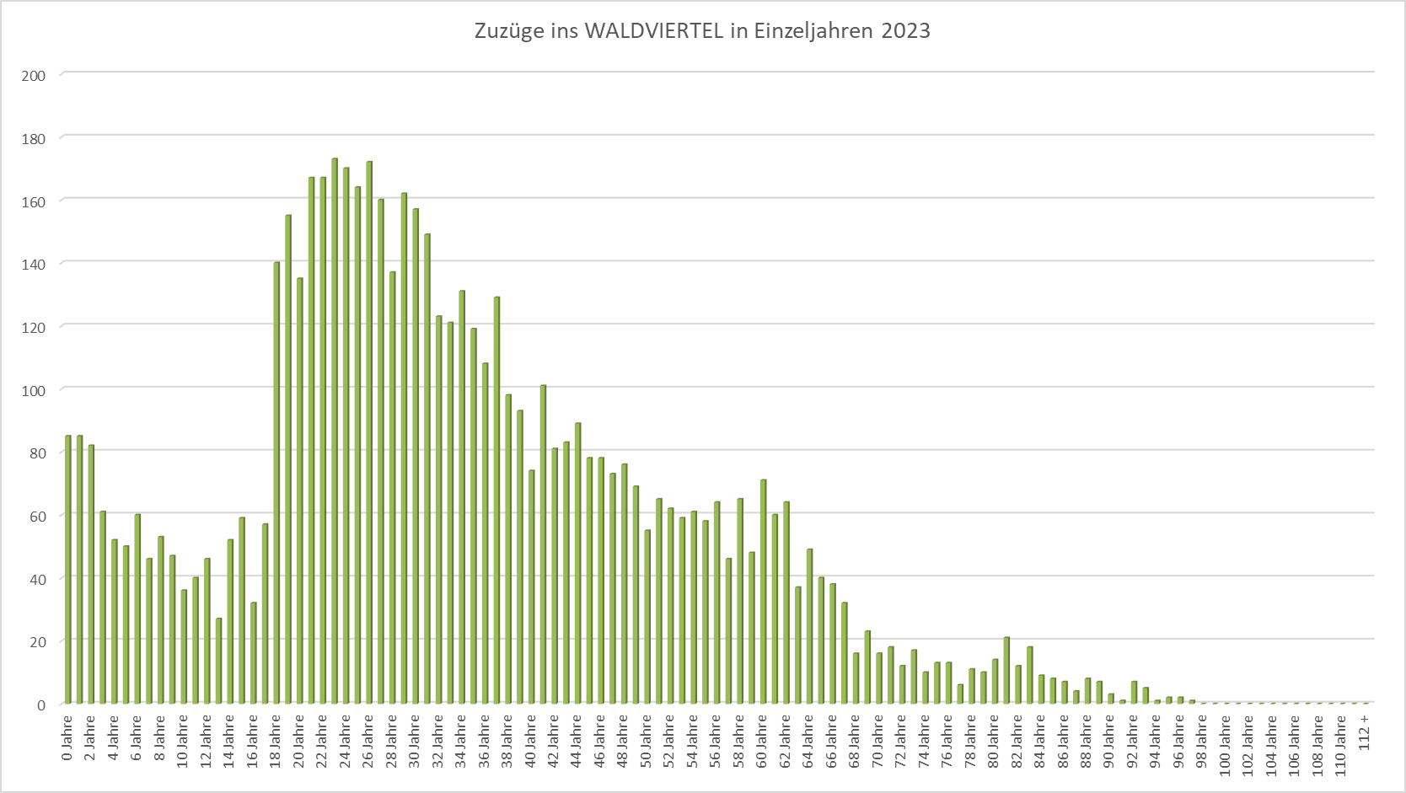

Betrachtet man statistisch das Alter der Zugezogenen (Diagramm) wird klar, - es sind nicht nur „die Jungen“, die gehen, und „die Alten“, die kommen. Im Gegenteil. Die stärkste Gruppe im Zuzug sind Menschen zwischen 20 und 37 Jahren[3], die oftmals auch **Familie mitbringen**! Denn das Waldviertel ist besonders beliebt, wenn es um die Frage geht, wo die eigenen Kinder aufwachsen bzw. in die Schule gehen sollen.

***„Nur durch den Zuzug junger Menschen kann die Zukunft im Waldviertel gestärkt werden!“*,** so Obmann des Vereines Interkomm, Bürgermeister Martin Bruckner.

Ein Bild, das Menschliches Gesicht, Person, Kleidung, Kinn enthält.
**Gemeinsam für das Waldviertel**„Wir laden alle Menschen mit Interesse an der Regionalentwicklung im Waldviertel herzlich dazu ein, sich mit uns in Verbindung zu setzen! Wir sind ein großes „Zukunftsteam“, das durch Vernetzung und Austausch neue Ideen entwickelt und Impulse geben möchte. Infos finden Sie auch unter [www.wohnen-im-waldviertel.at/zukunft](http://www.wohnen-im-waldviertel.at/zukunft)!“, so Obmann Martin Bruckner.

**Das Waldviertel in seiner gesamten Vielfalt kennenlernen -**

Das ist im Waldviertel Portal ganz einfach möglich. Neben freien Immobilien, Baugründen und Jobs, findet man hier umfassende Infos zu Infrastruktur und Lebensqualität. Kultur- und Freizeitangebote, Kindergärten und Schulen, Nahversorger und Gastronomie, Ärzte und Apotheken, Erreichbarkeiten und Internetanbindung und noch einiges mehr werden in einem „Umgebungs-Check“ sichtbar:   
[www.wohnen-im-waldviertel.at](http://www.wohnen-im-waldviertel.at)

**Wohnen im Waldviertel. – Wo das Leben neu beginnt!**

„Wohnen im Waldviertel“ ist eine langfristig angelegte Initiative, um **Zuzug** und Rückkehr zu **fördern**, **Abwanderung** zu **reduzieren** und **Nachfrage** nach konkreten Immobilien und Baugründen sowie nach Jobangeboten in der Region zu **generieren**.

Die **2008** gestartete Initiative wird getragen von **64 Gemeinden** des Vereines Interkomm, die Menschen auf ihrem Weg ins Waldviertel unterstützen möchten und sich gemeinsam mit Waldviertler:innen für die Weiterentwicklung der Region engagieren. Mit den Partnern Raiffeisen, HARTL HAUS, Industriellenvereinigung NÖ, KASTNER Gruppe und WAV an der Seite, zeigen sie, dass man in diesem Teil Niederösterreichs wunderbar **Wohnen, Arbeiten und Leben** kann.

**Bei Fragen wenden Sie sich bitte an:**

Mag Nina Sillipp (Wallenberger & Linhard Regionalberatung KG, Projektumsetzung),   
+43 (0) 664 / 230 58 70, [office@wohnen-im-waldviertel.at](mailto:office@wohnen-im-waldviertel.at)

Weitere Informationen erhalten Sie unter [www.wohnen-im-waldviertel.at/presse](http://www.wohnen-im-waldviertel.at/presse)

Foto: Doris Schwaiger-Robl und Paul Robl bauten in Zwettl ihr Wohnglück für sich und ihre beiden Söhne © Stadtgemeinde Zwettl

Ein Bild, das Kleidung, draußen, Person, Himmel enthält.

Zuzüge in die NUTS3 Waldviertel in Einzeljahren 2023

Quelle: Statistik Austria, STATcube-Abfrage 13. August 2024



Sowie Zuzüge in die Bezirke Gmünd, Horn, Krems-Land, Waidhofen/Th., Zwettl und in die Stadt Krems in 5-Jahresgruppen

Quelle: Statistik Austria, STATcube-Abfrage 13. August 2024

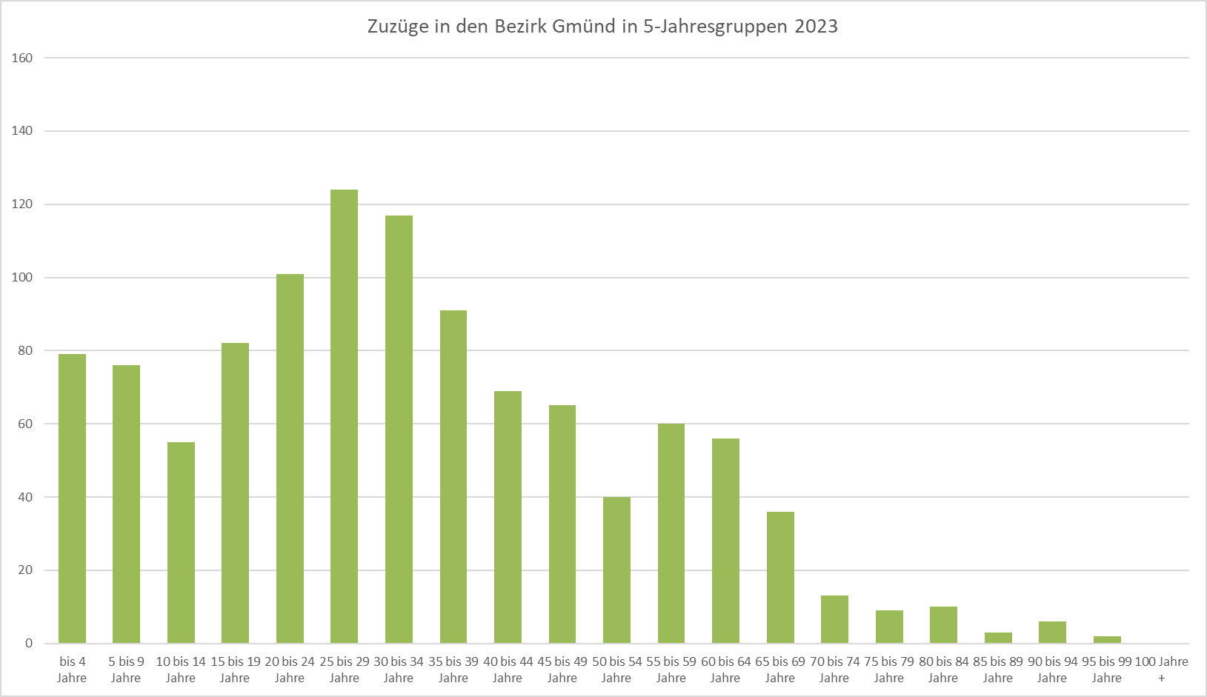

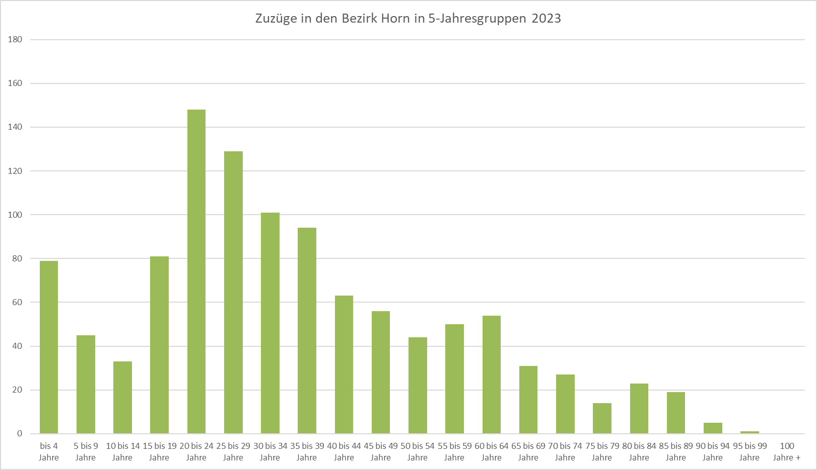

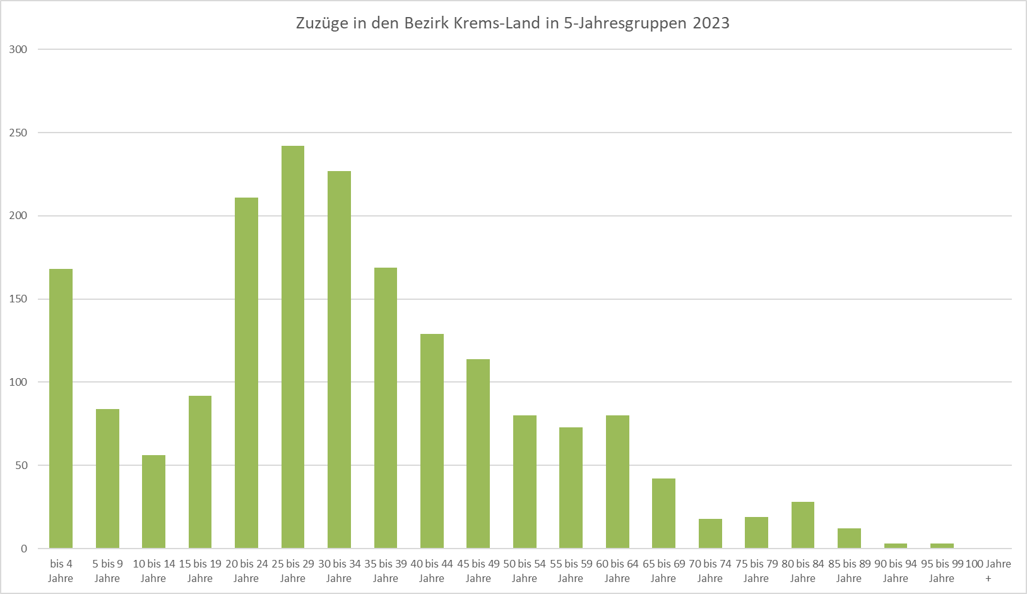

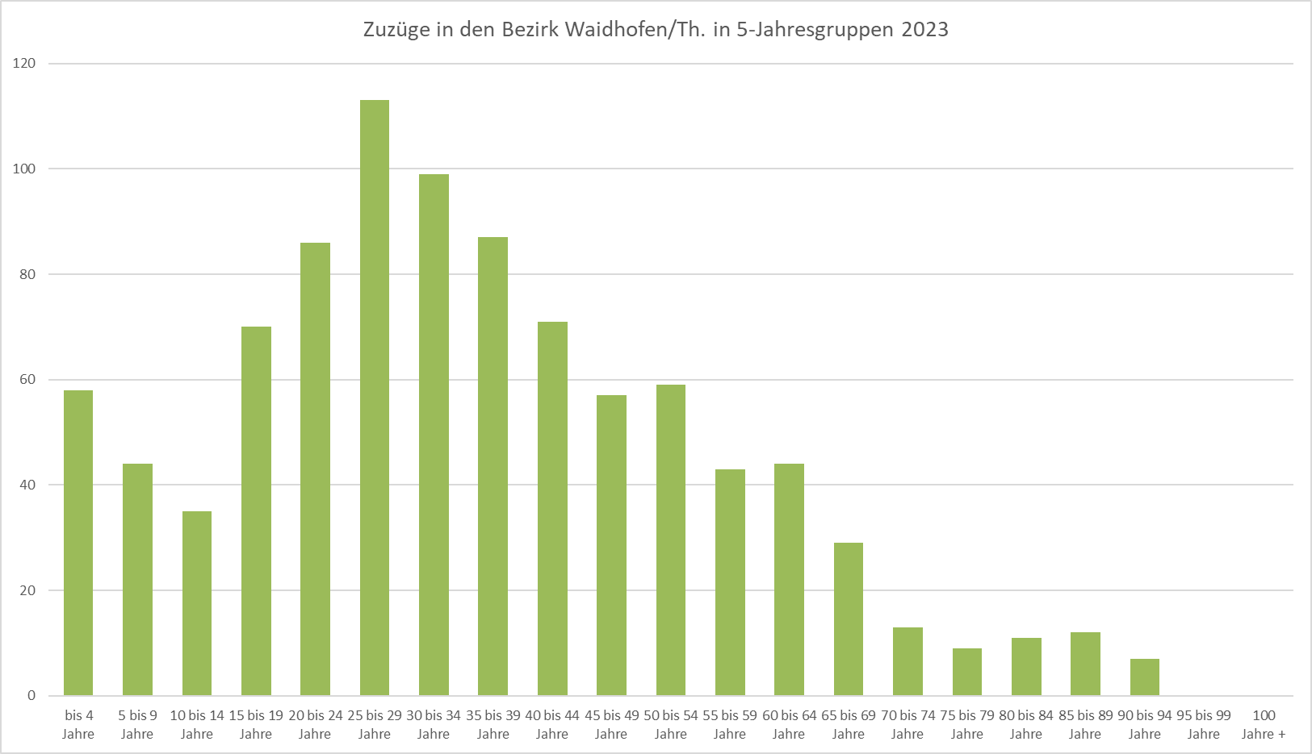

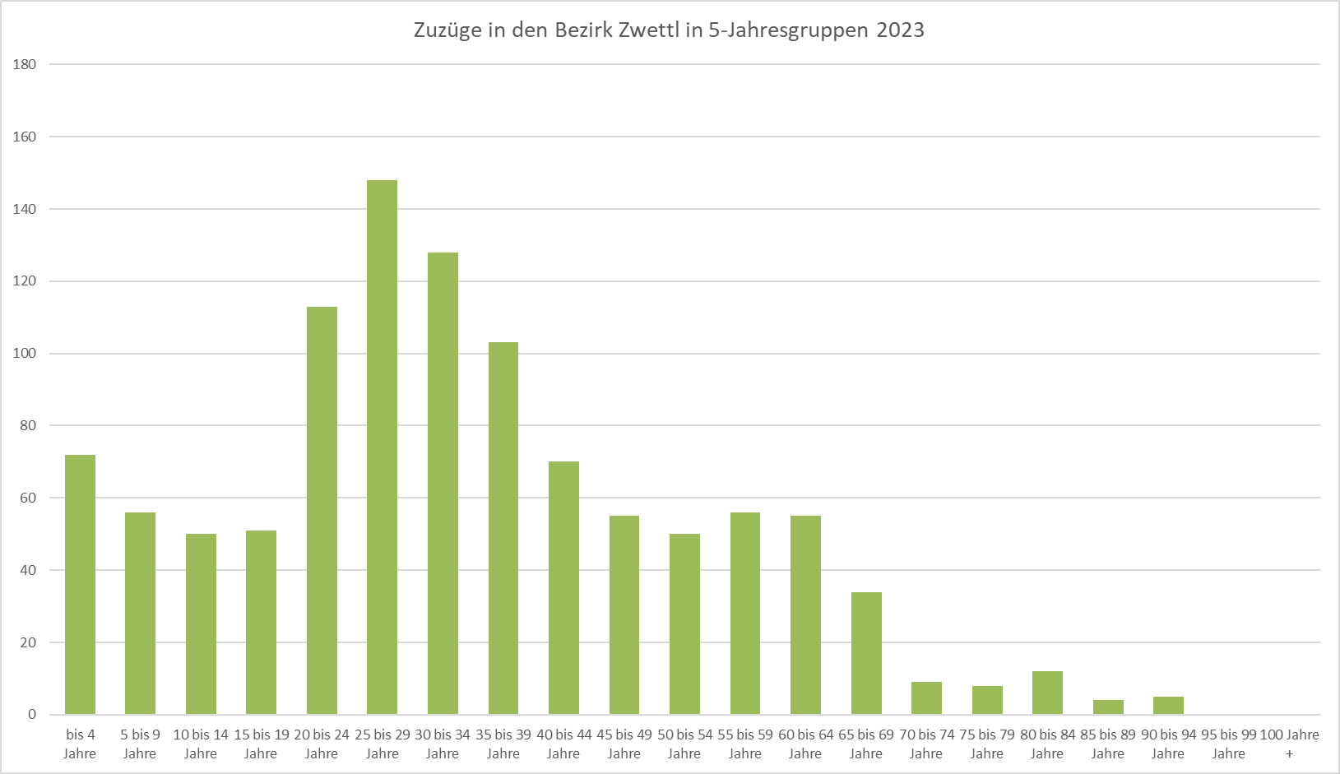

Ein Bild, das Text, Screenshot, Diagramm, Schrift enthält.

Tabelle: Bevölkerungsveränderung 01.01.2023 – 01.01.2024 nach Demographischen Komponenten und Politischen Bezirken

|  |  |  |  |  |  |  |  |  |  |  |  |  |  |
| --- | --- | --- | --- | --- | --- | --- | --- | --- | --- | --- | --- | --- | --- |
| Region, Politischer Bezirk | Bevölke- rung am 01.01.2023 | Gesamt- veränderung (inkl. Statistischer Korrektur) | | Geburtenbilanz | | | | Wanderungsbilanz | | | | Statis- tische Korrektur | Bevölke- rung am 01.01.2024 |
|
|
| Lebend- geborene | Sterbe-fälle | Saldo | | Zuzüge | Wegzüge | Saldo | |
| absolut | je 1 000 der Bev. | absolut | je 1 000 der Bev. | absolut | je 1 000 der Bev. |
| Waldviertel NUTS3 | 216 454 | -616 | -2,8 | 1 589 | 2 813 | -1 224 | -5,7 | 6 171 | 5 544 | 627 | 2,9 | -19 | 215 838 |
| Krems Stadt | 25 271 | 92 | 3,6 | 205 | 289 | -84 | -3,3 | 2 345 | 2 168 | 177 | 7,0 | -1 | 25 363 |
| Gmünd | 35 939 | -206 | -5,7 | 224 | 532 | -308 | -8,6 | 1 094 | 992 | 102 | 2,8 | - | 35 733 |
| Horn | 31 052 | -80 | -2,6 | 238 | 470 | -232 | -7,5 | 1 097 | 945 | 152 | 4,9 | - | 30 972 |
| Krems Land | 56 876 | -251 | -4,4 | 418 | 655 | -237 | -4,2 | 1 850 | 1 854 | -4 | -0,1 | -10 | 56 625 |
| Melk | 79 176 | 244 | 3,1 | 704 | 931 | -227 | -2,9 | 2 809 | 2 340 | 469 | 5,9 | 2 | 79 420 |
| Waidhofen/Thaya | 25 551 | -61 | -2,4 | 197 | 388 | -191 | -7,5 | 947 | 811 | 136 | 5,3 | -6 | 25 490 |
| Zwettl | 41 765 | -110 | -2,6 | 307 | 479 | -172 | -4,1 | 1 079 | 1 015 | 64 | 1,5 | -2 | 41 655 |

Quelle: STATISTIK AUSTRIA, Statistik des Bevölkerungsstandes, Statistik der natürlichen Bevölkerungsbewegung, Wanderungsstatistik. Erstellt am 28.05.2024.

1. Quelle: STATISTIK AUSTRIA, Statistik des Bevölkerungsstandes, Statistik der natürlichen Bevölkerungsbewegung, Wanderungsstatistik. Erstellt am 28.05.2024.
2. NUTS3 Waldviertel = 5 Bezirke Gmünd, Horn, Krems-Land, Waidhofen/Thaya, Zwettl sowie Stadt Krems
3. Dies gilt auch für die Einzelbetrachtung der Bezirke Gmünd, Horn, Waidhofen und Zwettl.